Laboratorio de Computación
Salas A y B
Profesor(a): | Cesar Fabián Domínguez Velazco
Asignatura: | Fundamentos de Programación
Grupo: | 14
No de Práctica(s): | 1
Integrante(s): | De la O Vicente Christopher Giovanni
No. de Equipo de cómputo empleado: | 10
Semestre: | 1
Fecha de entrega: | 27/08/2023
Observaciones:

CALIFICACIÓN: ________________
Practica 1. La computación como herramienta de trabajo de profesional de ingeniería
Primero reforcé mi conocimiento acerca de que es las TIC, (Tecnologías de Información y Comunicación), y como estas impulsan mi tarea de estudiante en la Universidad, algo de lo que ya era conciente desde el bachillerato pero como dije reforcé ese conocimiento que tenia ya previamente.
Me di cuenta en clase con asesoría del profesor porque es impotante las herramientas que proporcionan las TIC´s como el archivamiento de datos, registro de mis tareas, la creación de documentos para el desarrollo de mis tareas y actividades y la búsqueda especializada en sitios de internet.
Tambien vimos en clase el control de versiones, algo que es sumamente importante, soy consciente de lo importante que es poder administrar, respaladar y corroborar mis archivos, ya que como alumno que estudio 2 años en un formato en línea se perfectamente que tenia que haber un orden, una forma de poder tratar con archivos que la mayoría de las vece estos mismos archivos eran mi calificación, en una calificación, ademas de que pude trabajar desde formatos compartidos como docs de google o canva, en la que muchas personas trabajan constantemente en un mismo archivo, y debemos saber quien lo modifica, para saber quien cumple y quien no, ademas vimos programas orientados a estas mismas cuestiones. Tambien tomamos el tema de repositorios y como los podíamos guardan en aplicaciones que están a la mano de todo el publico, tomamos el tema de como se crearon de sus creadores y sus funciones, como podríamos explicarlos a gente sin conocimientos previos y pude ver un paronama mas amplio de estas tareas. Tomamos el tema de almacenamientos en línea que estamos ocupando, como funcionan, y lo importante que son para los alumnos, como somos conscientes de su utilidad e importancia.
Despues realizamos búsquedas por internet, de una forma nueva para mi, normalmente solo busco lo que quiero y ya, pero hay formas de hacer búsquedas mas especializadas, que me parecieron interesantes y demasiado útiles por ejemplo:
Busqueda pato or vaca –gallo
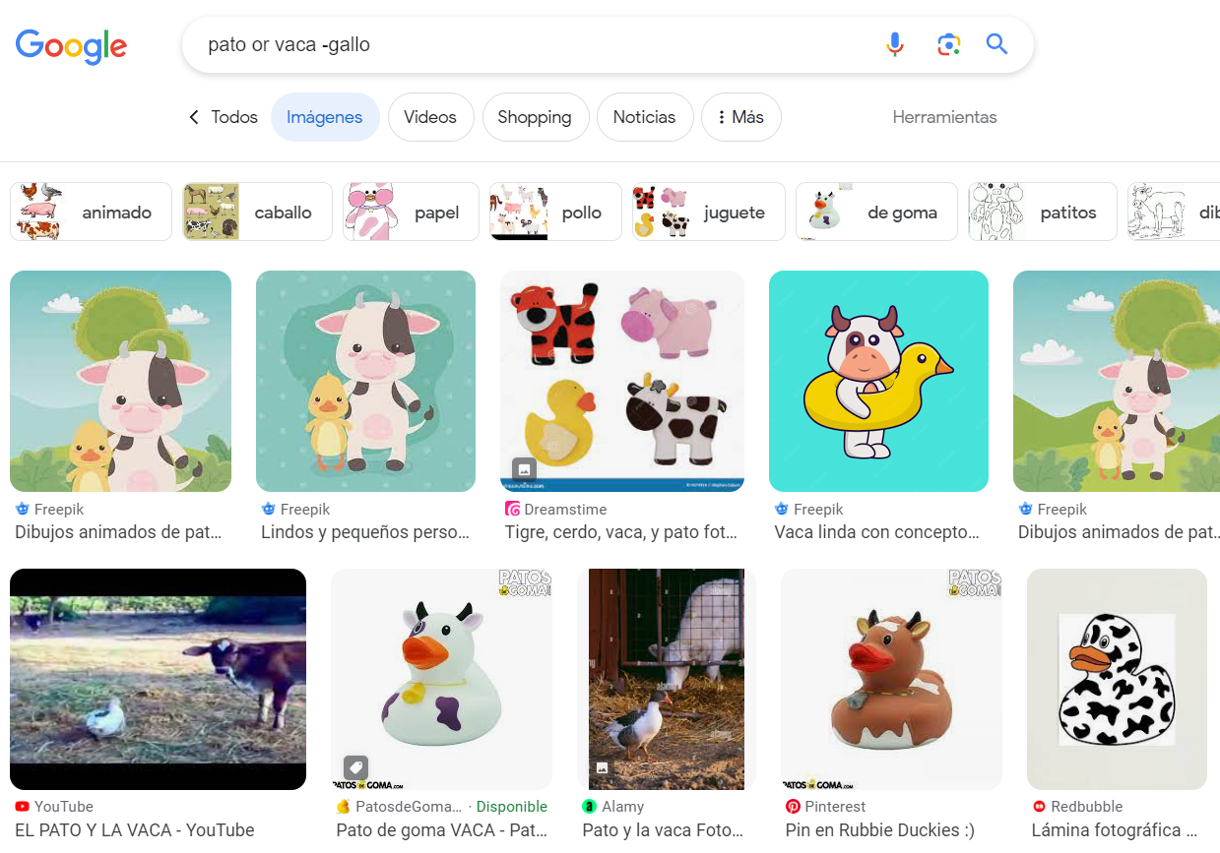
Log2x
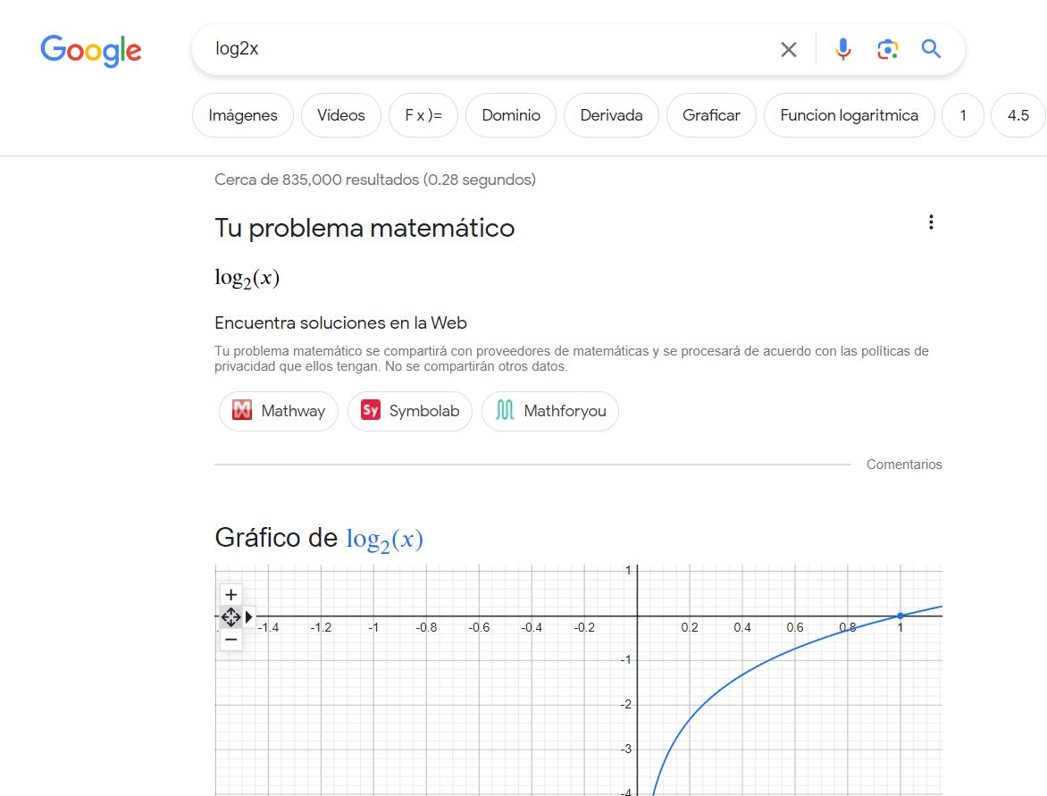
Dólar a peso mexicano
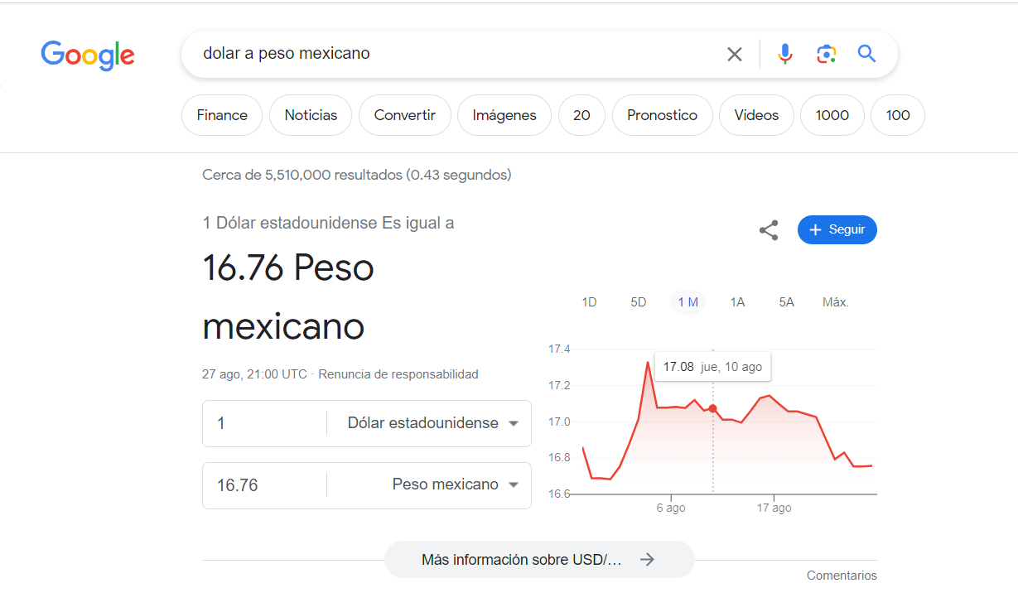
Buscar author: Stephen Hawking article: “Dark Holes”

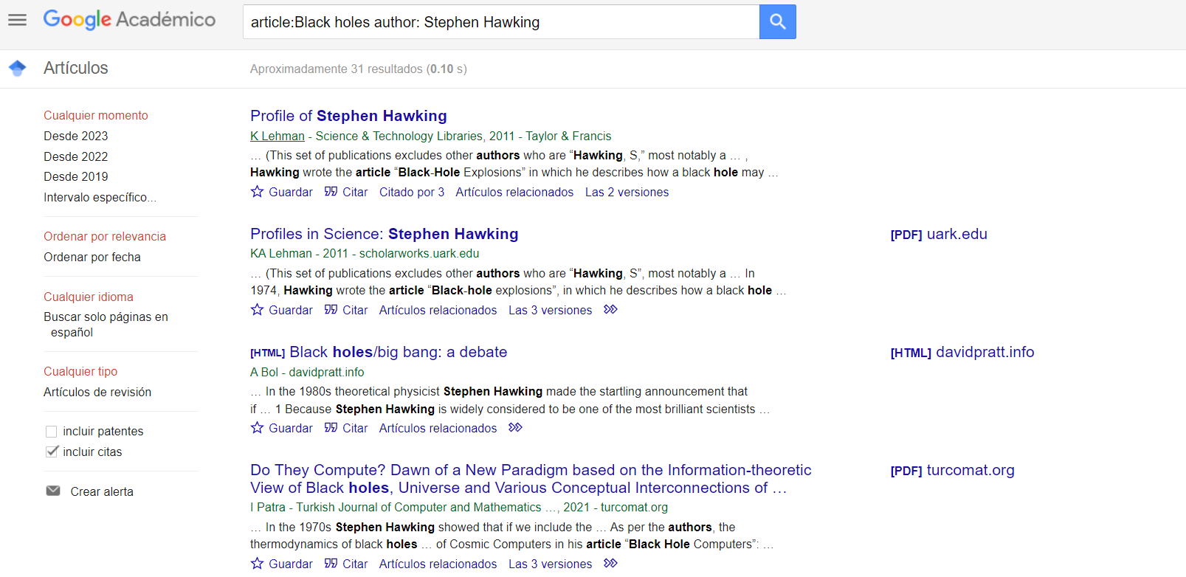
Todas las búsquedas fueron proporcionadas por el profesor, fue interesante ver las diferentes formas en las que se puede usar google, como google académico o imágenes, además de que las búsquedas especializadas son algo que no sabía pero necesitaba saber ya que esto mejora mucho mi forma de realizar mi tarea.

